Los datos que usaremos en este ejercicio se les conoce como los datos de Davis: Southern Club Women. Davis y sus colegas registraron la asistencia de 18 mujeres a 14 eventos sociales diferentes. El resultado es una matriz de persona por evento, por lo tanto, cada celda (*xij*) es igual a “1” si la persona (*i*) asistió al evento social (*j*), y “0” en el caso contrario.

**Parte I – Antes de empezar**

Herramientas>Plugins

1. Para este laboratorio requerirá el módulo (plugin) complementario para procesar datos: MultimodeNetworks Transformation. Para comprobar si lo ha instalado previamente, cheque utilizando los comandos *Herramientas>Plugins* que abrirá un cuadro de diálogo (Figura 1). Allí, haga clic en la pestaña “Instalados”, y si ve el módulo en esta lista, puede dar clic en “Cerrar”.

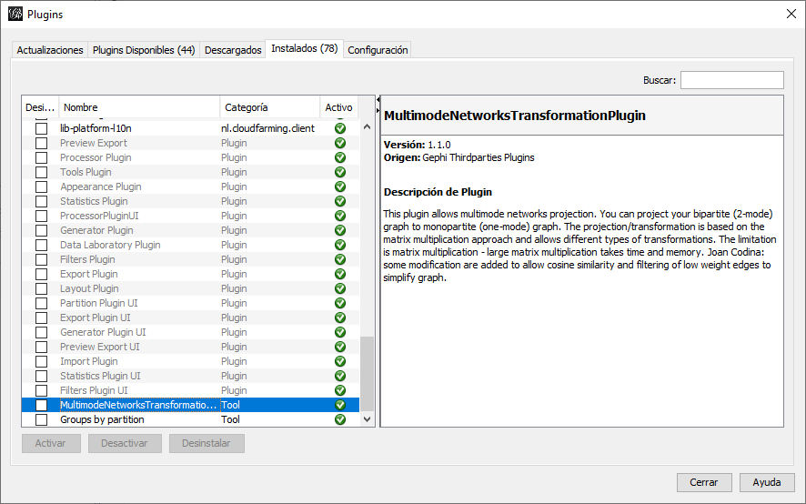

**Figura 1**: Plugins Instalados

1. Si no lo ha instalado previamente, haga clic en la pestaña "Plugins disponibles", desplácese hacia abajo y localice el módulo requerido (Figura 2). Marque la casilla a la izquierda de la opción y haga clic en "Instalar". Siga las instrucciones. Para que estos cambios tomen efecto deberá reiniciar Gephi.

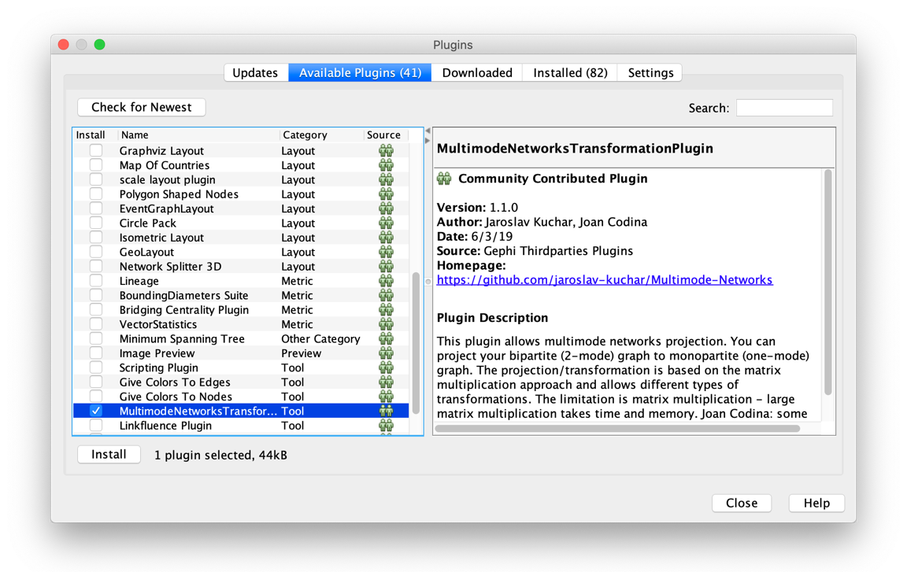

**Figura 2**: Plugins disponibles

Ventana>Multimode Projections

1. Después de reiniciar Gephi, asegúrese que el nuevo módulo este instalado correctamente. Para activarlo, use los comandos *Ventana>Multimode Projections*. Esta acción abrirá una nueva ventanilla (Figura 3). Ahora está listo para comenzar con el resto del laboratorio.

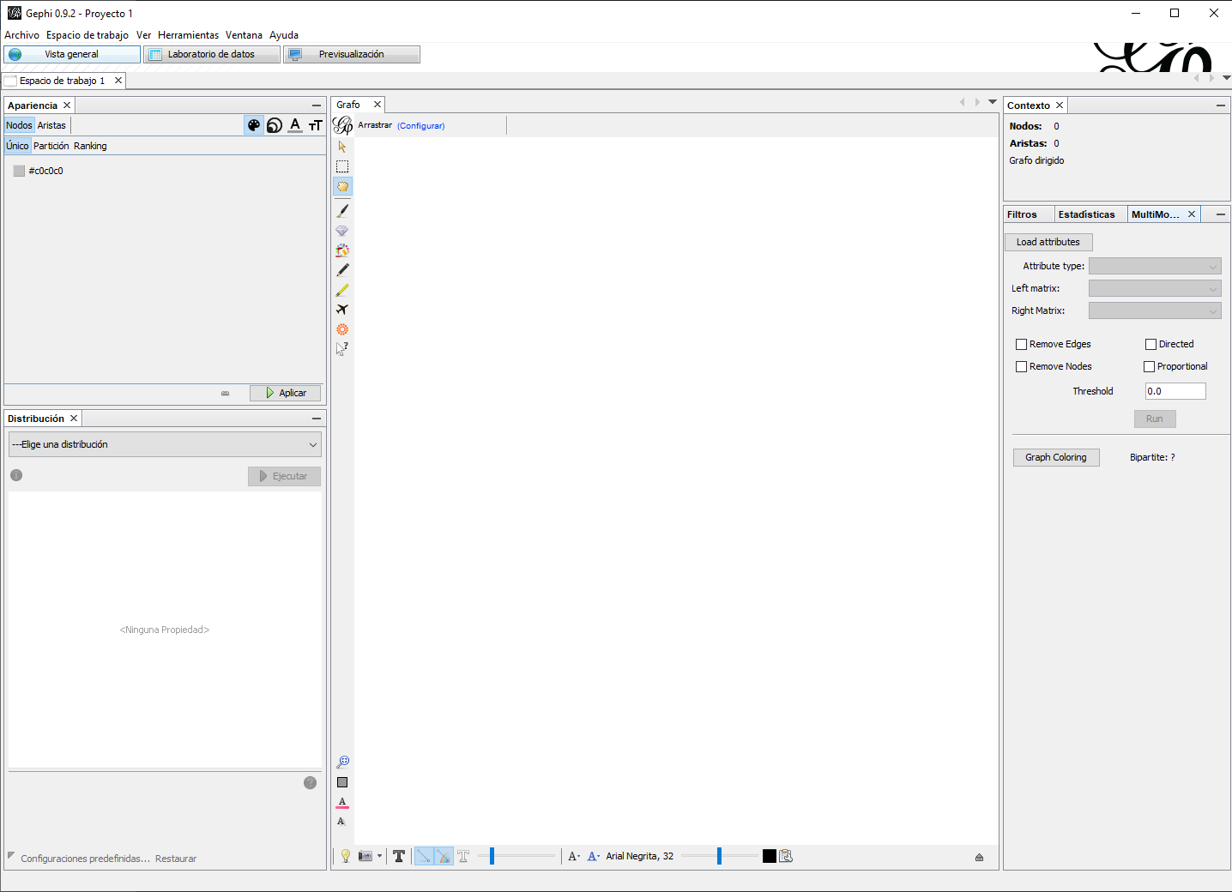

**Figura 3**: Pestaña MultiMode Projection

**Parte II – Importar Redes de Modo dos en Gephi Utilizando Listas de Aristas**

1. Para importar datos de red de modo-dos en formato de lista de bordes (o lista de aristas), usaremos dos conjuntos de datos. El primero, una lista de nodos que contiene una columna con la identificación del nodo (columna are requerida, “ID”), etiqueta y tipo de nodo. El segundo conjunto es una lista de aristas que contiene los vínculos entre nodos. Antes de importar los datos, eche un vistazo a estos archivos (davis_nodes.csv and davis_edges.csv).

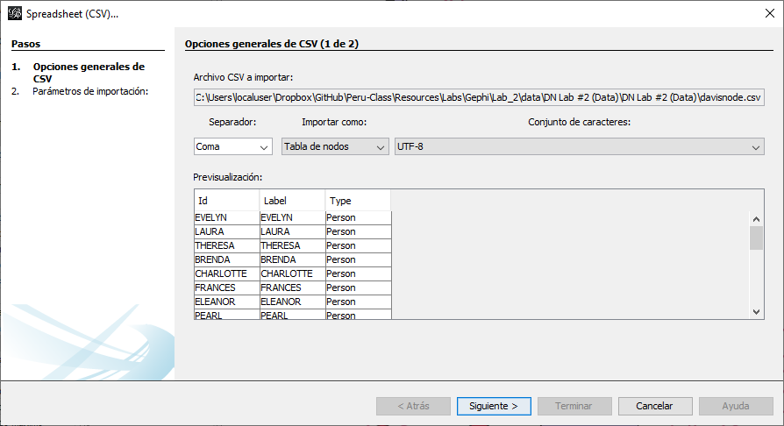

**Figura 4**: Cuadro de Diálogo: Importar Hoja de Cálculo

Archivo>Abrir

1. Primero importaremos la lista de nodos. Utilice los comandos *Archivo>Abrir* y luego localice y abra davis_nodes.csv. En el cuadro de diálogo (Figura 4) dígale a Gephi que el archivo es una tabla de nodos y asegure que el separador entre valores sea una coma. Haga clic en “Siguiente” y luego en el siguiente cuadro de diálogo seleccione “Terminar”. Como siempre, esto abrirá el informe de importación (Figura 5). Por favor indique que el tipo de grafo es “No dirigido”, la estrategia para combinar las aristas es “Mínimo”, y que desea agregar estos datos en un nuevo espacio de trabajo. Ahora, haga clic en “Aceptar”.

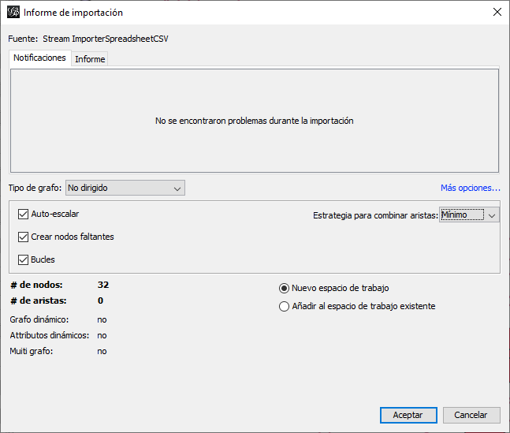

**Figura 5**: Informe de Importación para Lista de Nodos

1. Observe los datos que ha importado en la tabla de nodos en la ventana “Laboratorio de datos”. Si cambia a la ventana “Vista general” verá nodos, pero no aristas (lo cual es correcto puesto que no hemos importado los enlaces).

Archivo>Abrir

1. Ahora, importe la lista de aristas (davis_edges.csv) utilizando los comandos *Archivo>Abrir*. Esta vez, importe la lista de aristas, asegurándose que Gephi sepa que se está importando este tipo de archivo (“tabla de aristas”). Luego haga clic en “Siguiente” y en el siguiente cuadro de diálogo seleccione “Terminar”. En el informe de importación indique que el tipo de grafo es “No dirigido”, la estrategia para combinar las aristas es “Mínimo”, y que desea añadir al espacio de trabajo existente. Finalice dando clic en “Aceptar” (Figura 6).

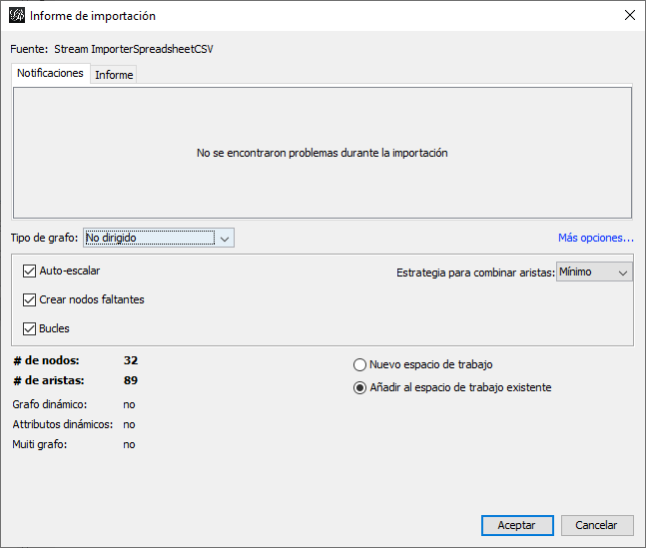

**Figura 6**: Informe de Importación: Lista de Aristas

1. Puesto que la tabla de nodos incluye un atributo (“type”) que indica si un nodo es “persona” o “evento”, no necesitamos la herramienta MultiMode Networks Projection que descargamos para diferenciar entre clases de nodos.

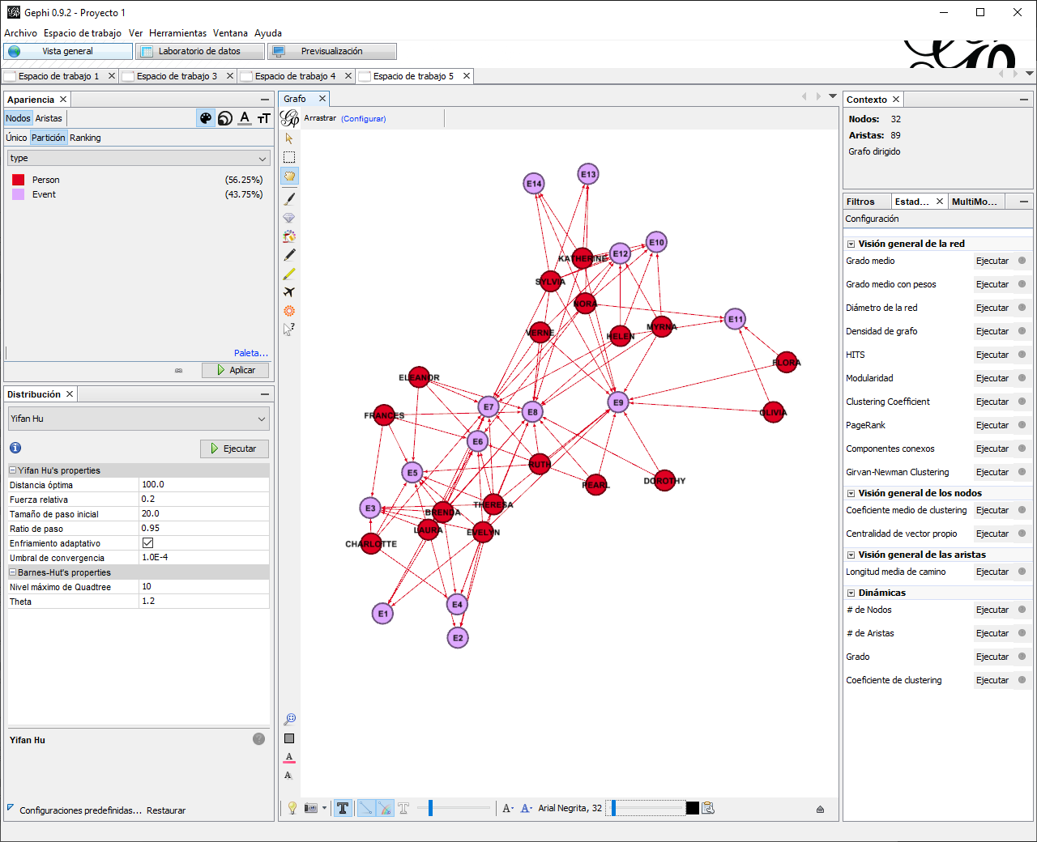

**Figura 7**: Datos Bipartitas Desde Lista de Aristas

[Vista general]

Apariencia>Nodos>Color>

>Partición>

--Escoge un attribute>type

1. Cambie a la ventana "Vista general" y, en la pestaña "Apariencia", seleccione *Nodos> Color> Partición* y, a continuación, con el menú desplegable "--Elija un atributo", seleccione "type". Antes de presionar "Aplicar", haga clic en el enlace “Paleta…” justo arriba del botón "Aplicar" y elija la paleta roja / azul. Luego presione "Aplicar". Desde aquí, simplemente siga los pasos de visualización que desee para modificar el grafico. Mi visualización se encuentra en la Figura 7. Una vez que haya terminado, guarde sus datos (*Archivo>Guardar como*), pero no cierre Gephi. En la siguiente parte, exploraremos cómo "plegar" una red de modo dos para crear dos redes de modo uno.

**Parte III – Plegar Redes de Modo Dos en Gephi**

[Vista general]

MulitMode Networks Projection>Load Attributes

Attribute types>type

1. En la ventana “Descripción general”, seleccione la pestaña “MultiMode Networks Projection” que instalamos previamente (si no lo puede localizar selecione el menú de “Ventana” y de clic en “MultiMode Projections”). De clic en el botón “Load attributes” que cargara los atributos de los nodos. Ahora, en el menú desplegable “Attribute type” seleccione la opción “type”. Al plegar queremos crear dos redes de modo uno, la primera entre personas y la segunda entre eventos.

Left matrix>Person–Event

Right matrix>Event–Person

Run

Archivo>Guardar como…

1. Comencemos creando la red “persona a persona” (mujeres conectadas solo a mujeres). Para hacer esto, modifique los menús desplegables “Left matrix” y “Right matrix” de la siguiente manera, luego de clic en “Run”[1] (ver la Figura 8).

|  |  |
| --- | --- |
| **Left matrix:** | *Person - Event* |
| **Right matrix:** | *Event - Person* |

1. Guarde su archivo con un nombre nuevo para separarlo del trabajo hecho en la parte anterior.
2. 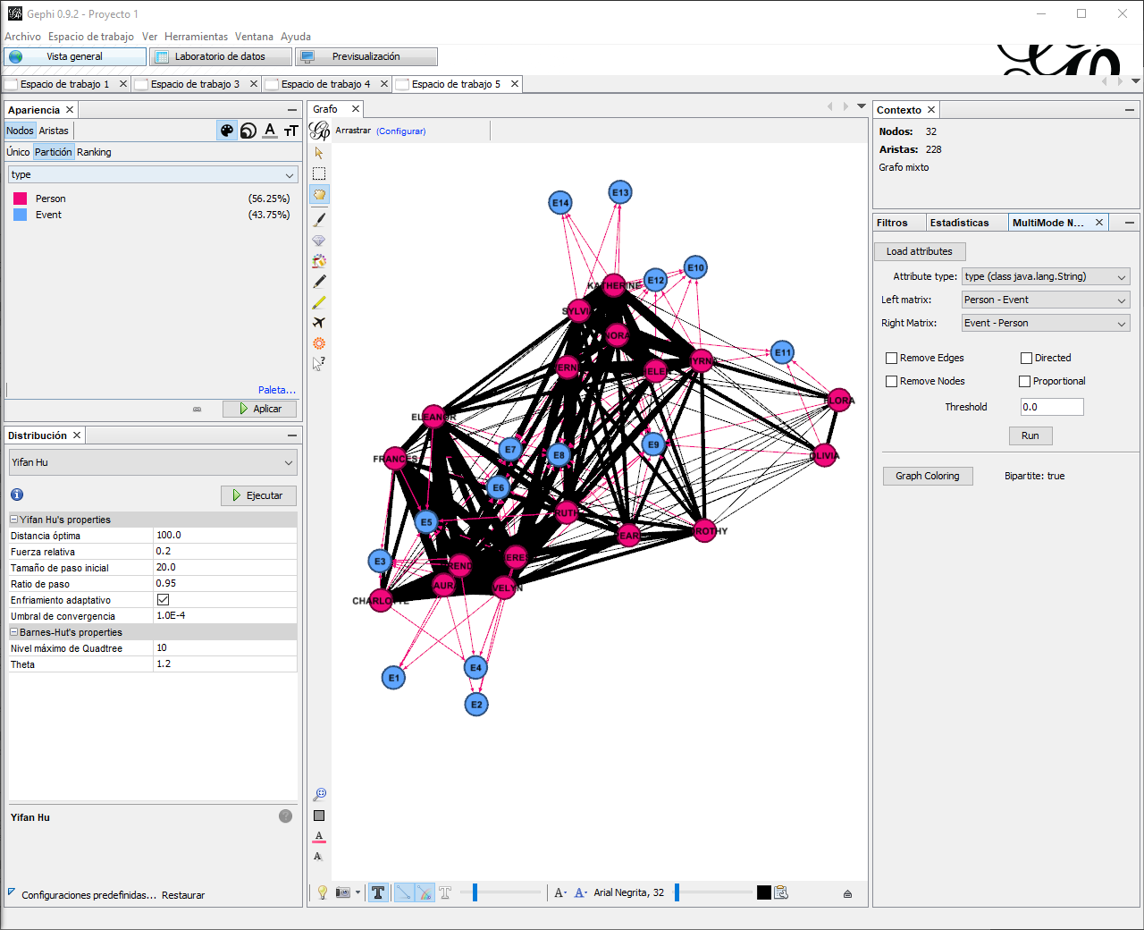

**Figura 8**: Red Bipartita con Enlaces de Persona-a-Persona

Filtros>

Atributos>Partición>type

Consultas

Person>Filtrar

1. Ahora agregaremos un filtro para extraer las relaciones de entre los nodos “Persona”. Seleccione la pestaña “Filtros”, abra la carpeta “Atributos” y localice la opción “type” dentro de la carpeta de “Partición”. Arrastre el filtro de “type” a la sección de “Consultas” (Figura 9). En respuesta a esta acción vera una nueva ventanilla al fondo de este panel (titulada “Partición (type) Configuración”), seleccione la opción “Person” y de clic en el botón “Fitrar” (Figura 18). Ahora exporte este grafico (y los datos filtrados) a un nuevo espacio de trabajo dando clic en el botón “Exportar el grafo filtrado en un nuevo espacio de trabajo” (el botón resaltado por una caja roja en la Figura 9).

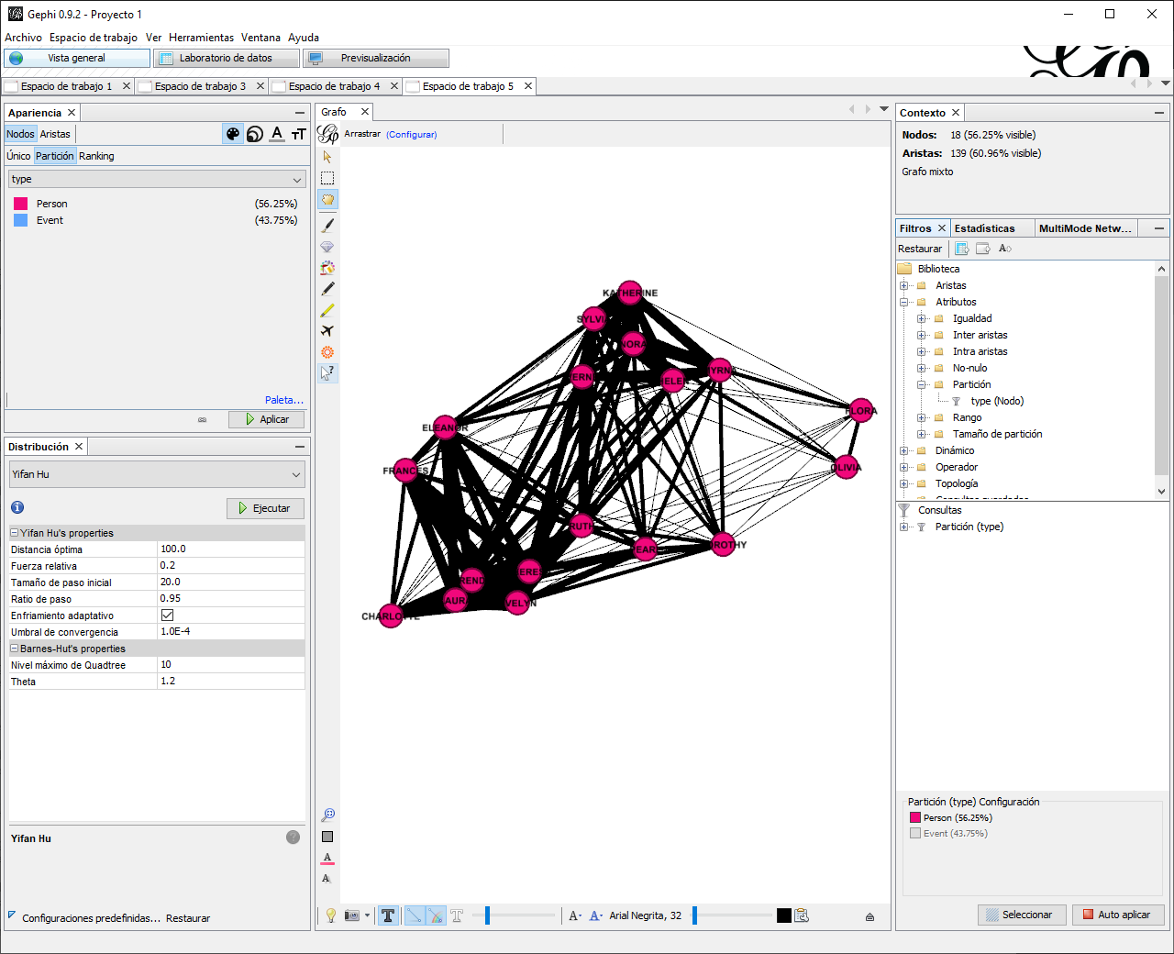

**Figura 9**: Red Bipartita Filtrada, Partición = “Person”

Apariencia>Nodos> Tamaño >Unique

1. En el nuevo espacio de trabajo, modifique la visualización de la red usando las herramientas de diseño en Gephi. La Figura 10 es un ejemplo (ajusté el diseño, las etiquetas y el tamaño de nodos para que todos estos fueran iguales: *Apariencia>Nodos>Tamaño>Único*). Con base a esta red conteste. **¿Qué mujeres parecen estar socialmente cerca entre sí? ¿Algunas son más centrales? ¿Qué mujeres parecen ser las más distantes del grupo?**

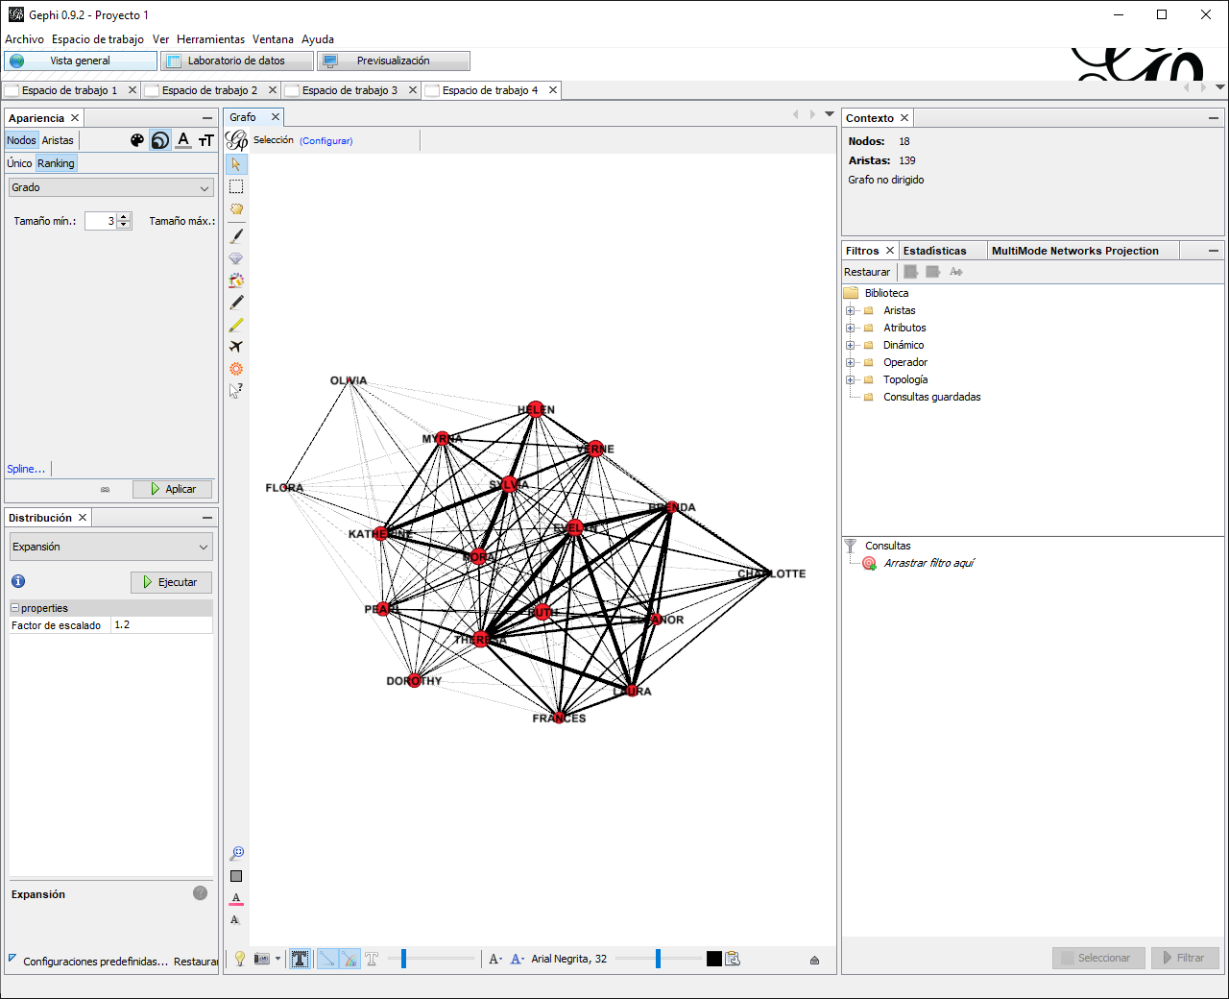

**Figura 10**: Enlaces de Persona-a-Persona

MultiMode Networks Projection

Right matrix>Event–Person

Left matrix>Person–Event

Run

1. Regrese al espacio previo de trabajo donde genero la rede de modo-uno. En la ventanilla de “Filtros” seleccione “Auto aplicar” (al hacer esto el botón cambiará y dirá “Fitrar”). Regrese a la pestaña MultiMode Networks Projection, modifique los menús desplegables “Left matrix” y “Right matrix” de la siguiente manera, luego de clic en “Run”[2] .

|  |  |
| --- | --- |
| **Left matrix:** | *Event – Person* |
| **Right matrix:** | *Person - Event* |

Filtros>

Atributos>Partición>type

Consultas

Event>Filtrar

1. Una vez más vera nuevos enlaces en el gráfico. Ahora agregaremos un filtro para extraer las relaciones de entre los nodos “Eventos”. Seleccione la pestaña “Filtros”, abra la carpeta “Atributos” y localice la opción “type” dentro de la carpeta de “Partición”. Arrastre el filtro de “type” a la sección de “Consultas”. En respuesta a esta acción vera una nueva ventanilla al fondo de este panel (titulada “Partición (type) Configuración”), selecciones la opción “Event” y de clic en el botón “Fitrar”. Ahora exporte este gráfico (y los datos filtrados) a un nuevo espacio de trabajo dando clic en el botón “Exportar el grafo filtrado en un nevo espacio de trabajo”.
2. En el nuevo espacio de trabajo vera una red de modo-uno que contiene relaciones de evento-a-evento. Como hicimos con la red de persona-a-persona modifique el gráfico con las herramientas de diseño en Gephi (Figura 11). Mirando esta red, **¿qué eventos parecen socialmente cercanos entre sí? ¿Alguno parece más central, más popular que los demás? ¿Alguno parece ser menos popular?**

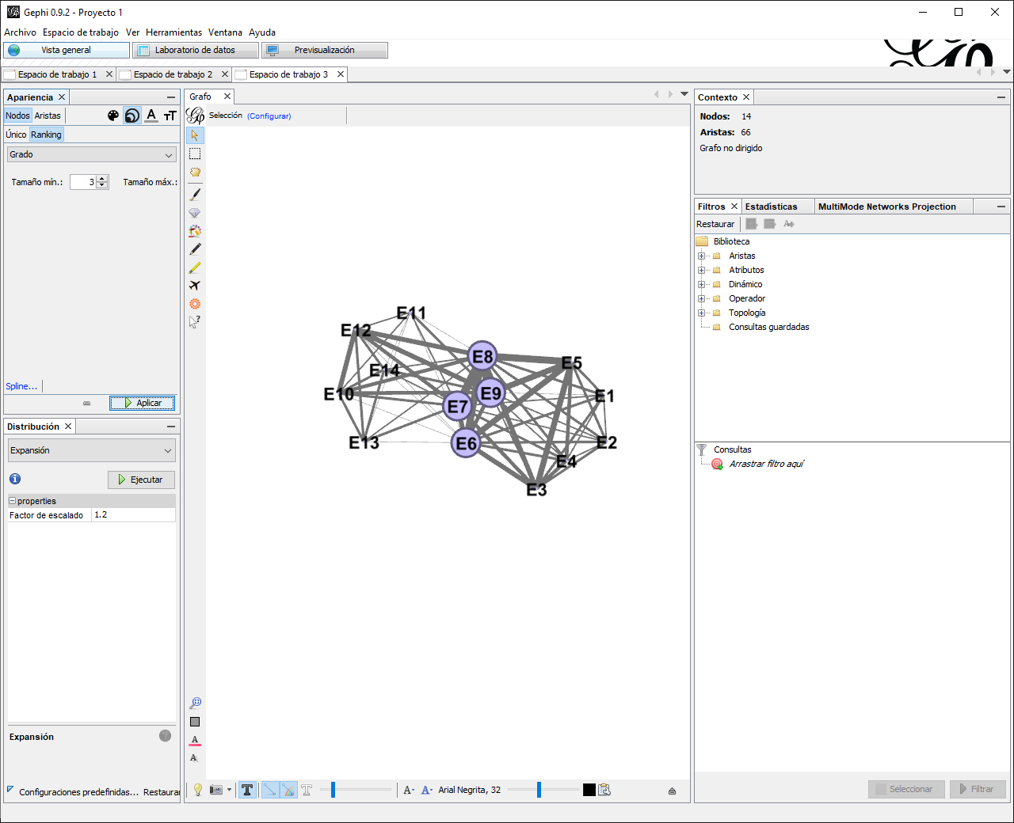

**Figure 11**: Enlaces de Evento-a-Evento

1. Vera que aparecerán múltiples enlaces de persona a persona en el grafo.
2. Vera que aparecerán múltiples enlaces de persona a persona en el grafo.